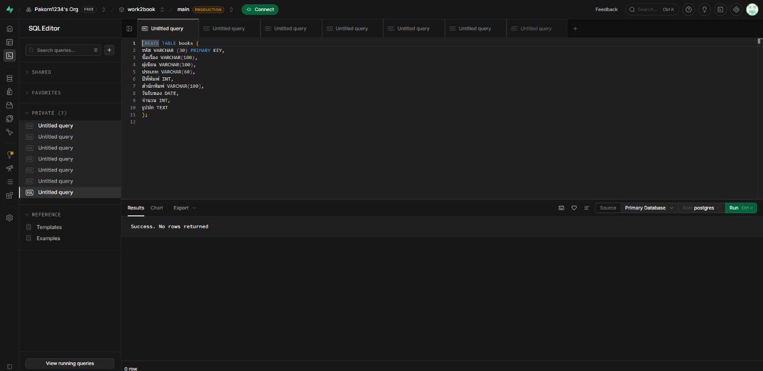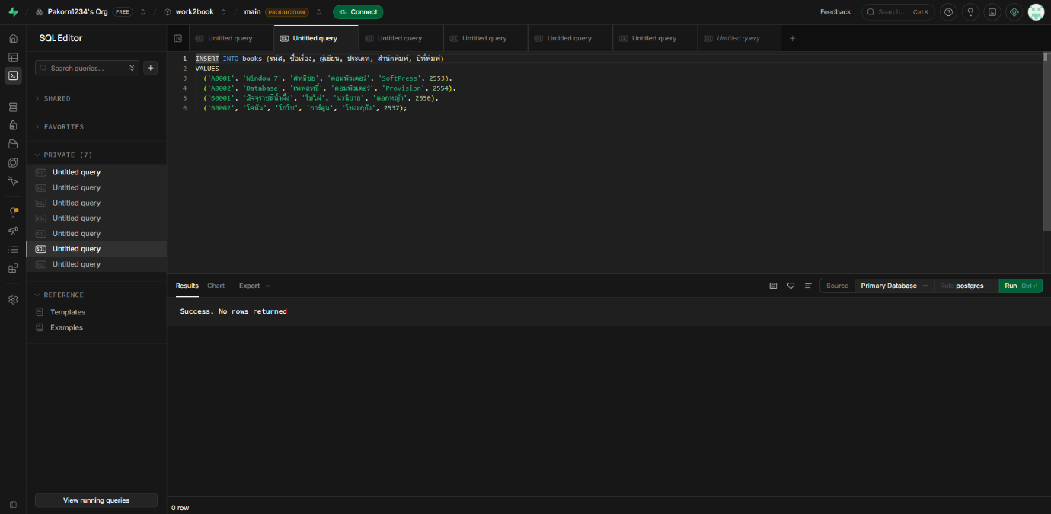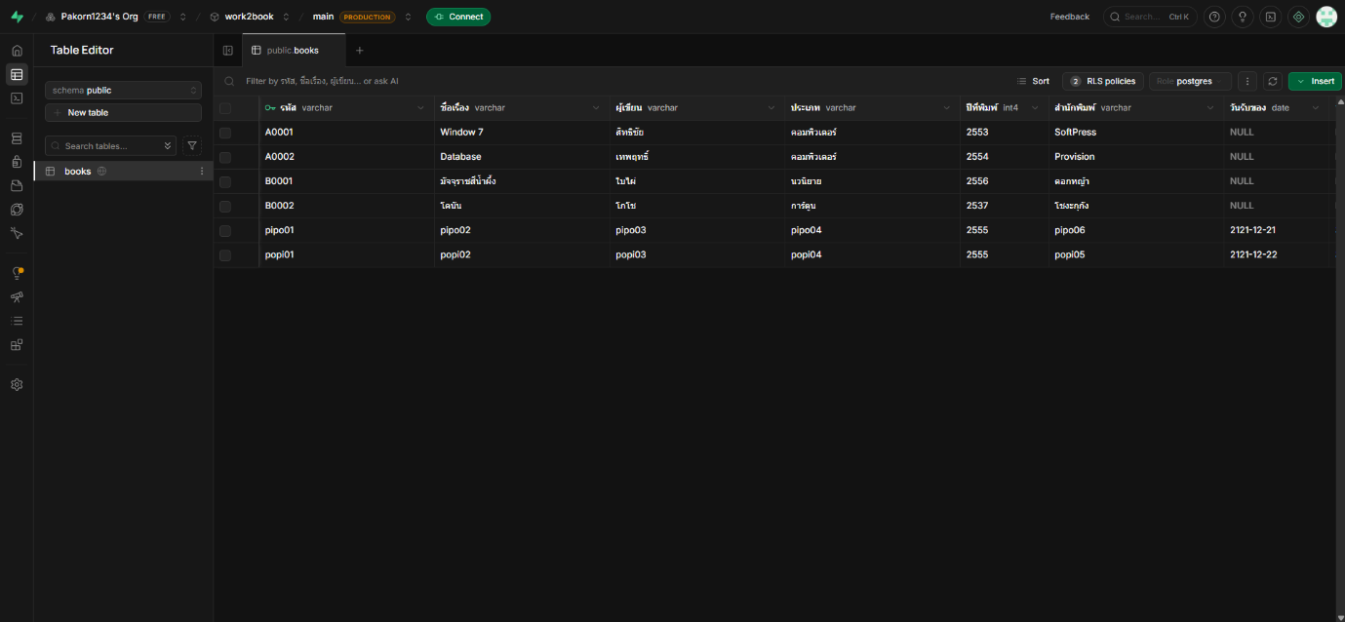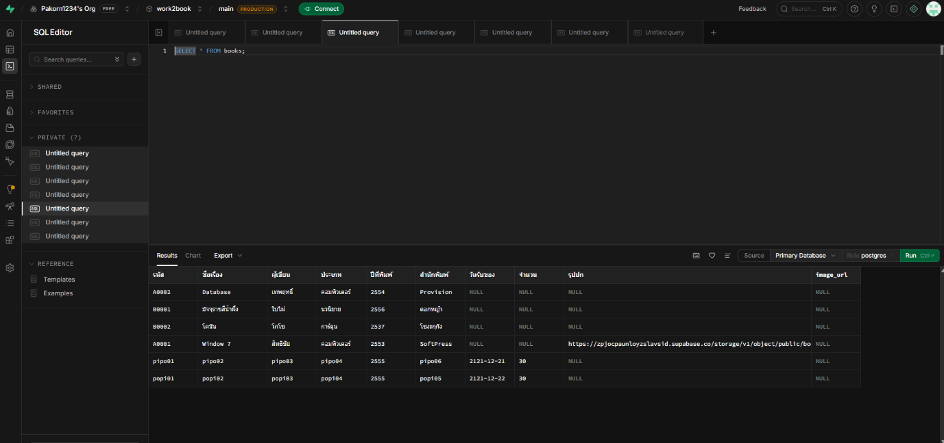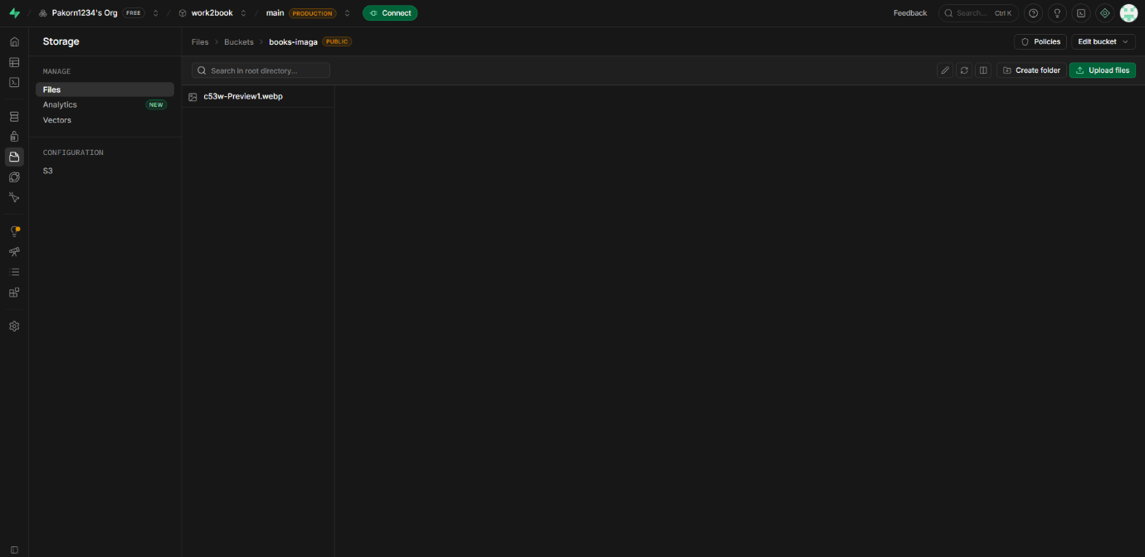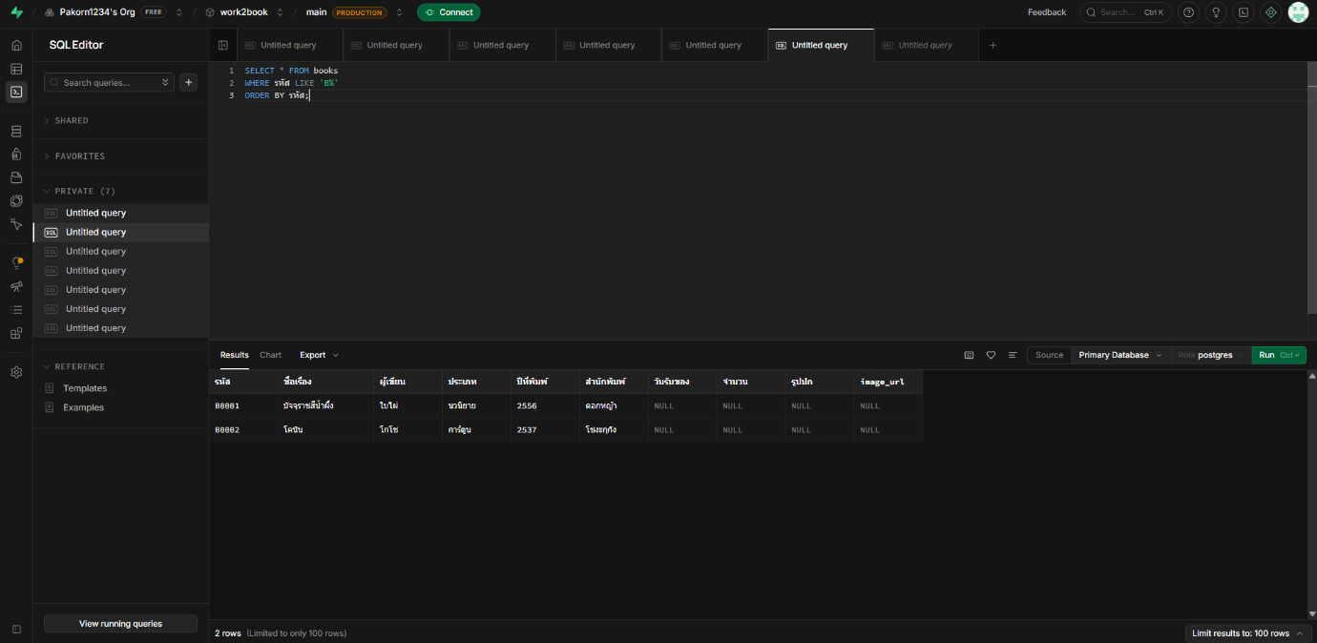

คำถามที่ 1 เติมคำตอบในช่องว่าง
ในตาราง orders เพราะเหตุใด customer_id จึงเป็นคีย์นอก (foreign key) ไม่ใช่คีย์หลัก?
- ตอบ เพราะ customer_id ในตาราง orders สามารถมีข้อมูลซ้ำกันได้ เนื่องจากลูกค้า 1 คน สามารถสั่งซื้อสินค้าได้หลายครั้ง จึงต้องทำหน้าที่เป็นคีย์นอกเพื่อเชื่อมโยงข้อมูลกลับไปยังตาราง customers โดยมี order_id ทำหน้าที่เป็นคีย์หลักของตารางนี้อยู่แล้ว
คำถามที่ 2 ถ้าเราพยายามเพิ่ม order ที่ customer_id = 999 ซึ่งไม่มีในตาราง customers จะเกิดอะไรขึ้น เพราะอะไร?
ตอบ ตาราง orders มีการตั้งกฎคีย์นอก ผูกไว้กับตาราง customers ข้อมูลที่จะกรอกได้จึงต้องมีตัวตนอยู่จริงในตารางลูกค้าก่อนเท่านั้น เมื่อไม่มี customer_id = 999 ระบบจึงบล็อกคำสั่งทันทีเพื่อป้องกันไม่ให้เกิดข้อมูลขยะ

คำถามที่ 3 คำถามที่ 3 เขียน SQL
เขียนคำสั่ง INSERT เพิ่มลูกค้า 1 คน และคำสั่ง SELECT เพื่อดูลูกค้าทั้งหมดที่อยู่เมือง ‘Bangkok
ตอบ 1. คำสั่ง INSERT (เพิ่มลูกค้า 1 คน)
INSERT INTO customers (customer_name, email, city)
VALUES ('Pakon Sukkaew', 'Korn@email.com', 'Bangkok');

2. คำสั่ง SELECT (ดูข้อมูลลูกค้าทั้งหมดที่อยู่เมือง 'Bangkok')
SELECT * FROM customers
WHERE city = 'Bangkok';

